Centro Universitário UniFECAF
  - Curso de Engenharia da Computação

SIMULAÇÃO E ANÁLISE DE ARQUITETURA DE UM COMPUTADOR COM ÊNFASE EM CPU E MEMÓRIA

RELATÓRIO EXPLICATIVO

Adriano Mantoan
RA:175928

São Paulo
Dezembro de 2025
Sumário

1. Introdução 3
2. Arquitetura Escolhida – Von Neumann 4
3. Ciclo de Execução de Uma Instrução 5
4. Memória, Cache e Registradores 6
5. Conclusão 6

Introdução

Este trabalho tem como objetivo explicar, de forma simples, como funciona um computador por dentro.
A proposta é mostrar como as principais partes de um computador trabalham juntas para processar informações.
Foi escolhida a arquitetura Von Neumann, pois ela é uma das mais conhecidas e utilizadas para fins didáticos.
Nesse modelo, os dados e as instruções ficam armazenados na mesma memória, o que facilita o entendimento de como o sistema funciona.

Arquitetura Escolhida – Von Neumann

A arquitetura Von Neumann organiza o computador em quatro partes principais:
- CPU (processador)
- Memória
- Dispositivos de entrada e saída
- Barramentos
A CPU é considerada o “cérebro” do computador. Ela é responsável por realizar cálculos, tomar decisões simples e controlar o funcionamento do sistema.
A memória guarda os programas e os dados que o computador precisa usar.
Os dispositivos de entrada e saída permitem que o usuário interaja com o computador, como teclado, mouse e monitor.
Os barramentos funcionam como estradas por onde passam as informações entre todos esses componentes.
Os dispositivos de entrada e saída (I/O) são responsáveis pela comunicação entre o sistema computacional e o meio externo.
Esses dispositivos permitem a entrada de dados e comandos, bem como a saída de informações processadas pelo sistema.
No diagrama apresentado, os dispositivos de I/O são representados de forma conceitual, englobando periféricos como teclado, mouse, monitor, impressora e dispositivos de áudio, sendo conectados à CPU por meio dos barramentos de dados, endereços e controle, garantindo a troca eficiente de informações entre o usuário e o computador.
CPU, da memória, da hierarquia de cache, dos barramentos e dos dispositivos de entrada e saída.
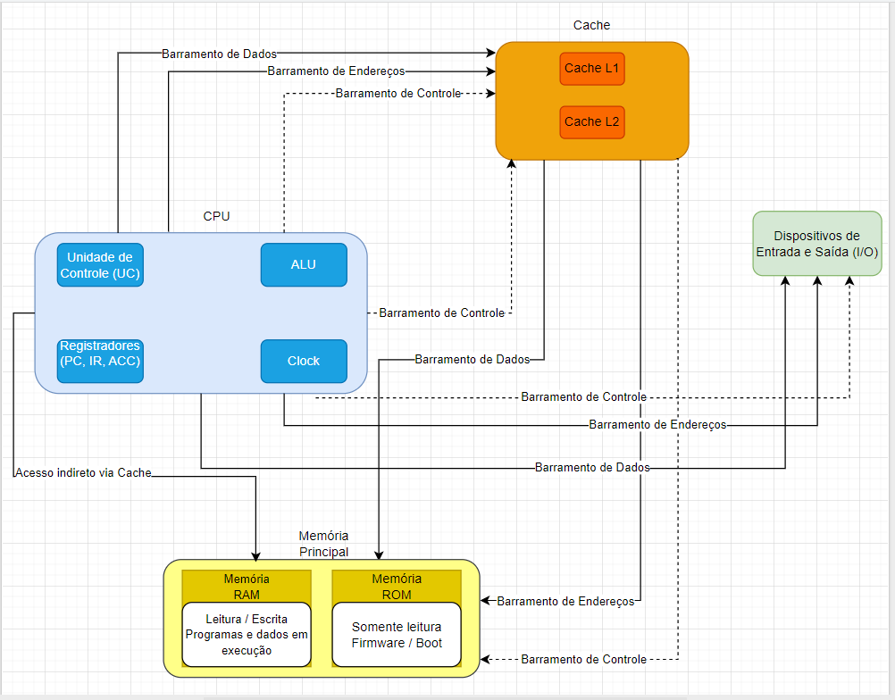

Figura 1 – Diagrama da Arquitetura Computacional (Modelo Von Neumann)

Ciclo de Execução de Uma Instrução

O computador trabalha em ciclos. Cada ciclo possui três etapas principais:
- Fetch (Buscar): o computador busca a instrução na memória.
- Decode (Decodificar): ele entende o que deve ser feito.
- Execute (Executar): ele realiza a ação solicitada.
Esse processo acontece milhares de vezes por segundo, permitindo que o computador funcione de forma rápida.

Memória, Cache e Registradores

A memória principal guarda programas e dados.
A memória cache é uma área menor e mais rápida, usada para guardar informações que são utilizadas com frequência.
Os registradores ficam dentro da CPU e armazenam informações temporárias durante o processamento.
Esses elementos trabalham juntos para tornar o funcionamento do computador mais rápido e eficiente.

Conclusão

Com este estudo foi possível compreender como as partes internas de um computador funcionam em conjunto.
A arquitetura Von Neumann permite visualizar de forma clara o caminho das informações, desde a memória até a CPU.
Esse modelo ajuda iniciantes a entenderem como um computador realmente trabalha por dentro.

